2022年华中科技大学电气与电子工程学院

证券投资训练营

**预习报告**

院系：电气与电子工程学院

班级：电气2010班

姓名：吴裕亮

学号：U202090022

任课教师：郑玮

目录

**证券投资训练营 1**

**一、 预习目标 (对应课程目标1) 2**

1.1 对这门课的期望 2

1.2 对人工智能的理解 2

1.3 预习计划 3

**二、 基础知识预习 (对应课程目标1) 3**

2.1 工具安装和环境配置 3

2.2 基础知识预习 3

**三、 预习项目设计(对应课程目标2，3) 3**

3.1 项目选题 3

3.2 程序分析 3

3.3程序设计 4

3.4源代码 5

3.5运行结果 9

**四、 预习总结 (对应课程目标4，5，7) 11**

# 预习目标 (对应课程目标1)

## 对这门课的期望

本身对券商和人工智能都很感兴趣，见此课程把二者融合便欣然报上了，事前也对课程教学内容进行相关了解。

希望借这门课程，能让自己接触深度学习和神经网络等前沿的人工智能相关知识，并且自己能够在老师的指导和教学下加以运用个中知识去实现一些，提高自己的编程能力。

## 对人工智能的理解

人工智能（Artificial Intelligence），英文缩写为 AI，它是计算机科学技术的一个分支，指通过机器和专用计算机模拟人类智力活动的过程。人工智能从诞生以来，理论和技术日益成熟，应用领域也不断扩大，它涉足的主要领域包括机器人、语言识别、图像识别、自然语言处理等。人工智能可以对人的意识、思维的过程进行模拟。人工智能不是人的智能，但能像人那样思考、也可能超过人的智能。

从广义上来说，机器学习是一种功能、方法，它能够赋予机器进行学习的能力，从而使其完成一些直接通过编程无法实现的功能。但从实践的意义上来说， 机器学习是一种利用数据，训练出模型，然后再使用该模型预测的一种方法。

机器学习是人工智能的主要表现形式，机器学习可分为监督学习、无监督学习、半监督学习（强化学习）。

而关于python，我认为是一种胶水语言，它和人工智能关系之所以如此紧密是因为语法简单，拥有许多现成的工具库供给大家使用，至于人工智能，我们可以理解为是一种框架，python作为框架运行和程序员思想之间的一个桥梁，让框架明白自己要进行怎样的计算，而为了提升处理效率，框架自身往往都不是用python实现的，往往是用c/c++配合一些GPU并行计算语言CUDA实现的。

## 预习计划

首先在电脑上安装vscode和anaconda（清华源），并配置好相应的电脑环境，之后可以在大学慕课或者bilbil等地方了解vscode和anaconda（清华源）的相关使用，以及python 编程的基本语法和函数，了解并探索机器学习和深度学习的课题。

# 基础知识预习 (对应课程目标1)

## 工具安装和环境配置

在CSDN通过教程安装vscode 和anaconda，并且配置了相应的电脑环境。在anaconda 中安装了需用到的程序包，以及在vscode中与之连接上，确保程序的正常运行。

## 基础知识预习

通过游戏程序设计，提高编程兴趣与编程思路，巩固 python 语言中所学的知识，合理的运用资料，了解基于pygame 对游戏的设计实现，学会怎样对一个项目的需求分析，概要设计，详细设 计等开发过程，熟练地掌握 python 程序设计的基本技术和方法，培养初步的项目分析能力和程序设计能力，实现理论与实际相结合。

# 预习项目设计(对应课程目标2，3)

## 项目选题

随着科技与经济的快速发展，知识经济的快速增长，传统的娱乐方式已经渐渐跟不上人们的 娱乐需求，游戏也逐渐变成当下社会十分推崇的一种娱乐方式。游戏已经成为了生活中不可或缺的一个东西，它为人们带来了许多生活中得不到的乐趣和满足。贪吃蛇游戏作为一款大家深爱的 经典游戏，伴随着很多人的童年和青春，发展到现在，更是受到广大人群的热爱和追捧。

本贪吃蛇游戏设计的关键在于蛇图形的表示以及蛇的移动。开始时定义一个长 640 宽 480 的 游戏界面，用四个小矩形方块代表蛇的身体，身体每增加一节则增加一个矩形块，游戏结束时增 加的矩形块数则为最终得分。每次移动必须从蛇头开始，而且蛇头不能向相反的方向移动。蛇头的初始运动方向为向上，当游戏者按了有效的方向键后，蛇头朝着指定的方向移动，一步移动一节身体，而后蛇身随着蛇头移动，当蛇头的位置坐标与食物的位置坐标相同时，身体则增加一节，分数也同时加一。图形的实现是从蛇头新位置画出蛇，食物的出现是先确定一组随机数，再填充 方块的颜色。当蛇头的位置坐标和边界的坐标或者和身体的某个节点的坐标相同时，则判定死亡，游戏结束。

3.2 程序分析

本设计基于 python 中 pygame 模块的贪吃蛇游戏，主要实现游戏的开始，退出，游戏结束以 及分数统计功能：

1.初始化界面的大小设置，蛇头初始坐标以及食物的初始坐标。

2.在程序中用格子初始蛇长及蛇头的位置，用 W S A D 控制方向为上下左右来进行游戏，游戏过程中，每吃到一次食物，食物就会变一次位置，由随机数来决定食物出现的位置，然后蛇长加一方块。

3.分数统计，蛇的身体每增加一节，则分数加一。

4.蛇头咬到蛇身或者蛇尾 or 蛇头撞到墙（接触到活动区域外）则显示 game over，游戏停留秒，游戏结束。

## 3.3 程序设计

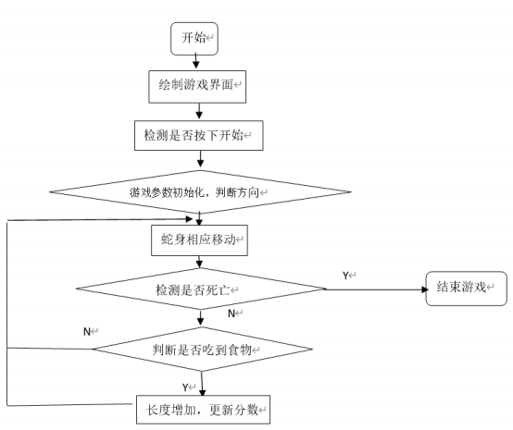

## 3.4源代码

import pygame, sys, time, random

from pygame.locals import *

pygame.init()

fpsClock = pygame.time.Clock()

playSurface = pygame.display.set_mode((640, 480))

pygame.display.set_caption('贪吃蛇游戏')

#定义一些颜色

redColour = pygame.Color(255, 0, 0)

blackColour = pygame.Color(0, 0, 0)

greyColour = pygame.Color(150, 150, 150)

bluecolour=pygame.Color(250,120,120)

#初始化了一些程序中用到的变量

snakePosition = [580,420]

snakeSegments = [[580,420],[580,440],[580,460],[580,480]]

raspberryPosition = [300,300] #树莓位置

raspberrySpawned = 1 #是否吃到树莓，1为没有吃到，0是吃到。

direction = 'up' #运动方向

changeDirection = direction

def drawScore(score):

BASICFONT = pygame.font.SysFont("simfang.ttf", 80)

# 设置分数的显示颜色

score_Surf = BASICFONT.render('%s' %(score), True,greyColour )

# 设置分数的位置

score_Rect = score_Surf.get_rect()

score_Rect.midtop = (320, 240)

# 绑定以上设置到句柄

playSurface.blit(score_Surf, score_Rect)

def gameOver():

gameOverFont = pygame.font.Font('simfang.ttf', 72)

gameOverSurf = gameOverFont.render('Game Over', True, greyColour)

gameOverRect = gameOverSurf.get_rect()

gameOverRect.midtop = (320, 10)

playSurface.blit(gameOverSurf, gameOverRect)

pygame.display.flip() #更新内容

time.sleep(5)

pygame.quit()

sys.exit()

while True:

for event in pygame.event.get(): #检测pygame事件

if event.type == QUIT:

pygame.quit()

sys.exit()

elif event.type == KEYDOWN:

if event.key == K_RIGHT or event.key == ord('d'):

changeDirection = 'right'

if event.key == K_LEFT or event.key == ord('a'):

changeDirection = 'left'

if event.key == K_UP or event.key == ord('w'):

changeDirection = 'up'

if event.key == K_DOWN or event.key == ord('s'):

changeDirection = 'down'

if event.key == K_ESCAPE:

pygame.event.post(pygame.event.Event(QUIT))

if changeDirection == 'right' and not direction == 'left':

direction = changeDirection

if changeDirection == 'left' and not direction == 'right':

direction = changeDirection

if changeDirection == 'up' and not direction == 'down':

direction = changeDirection

if changeDirection == 'down' and not direction == 'up':

direction = changeDirection

if direction == 'right':

snakePosition[0] += 20

if direction == 'left':

snakePosition[0] -= 20

if direction == 'up':

snakePosition[1] -= 20

if direction == 'down':

snakePosition[1] += 20

#将蛇的身体增加一节，同时将这节放在蛇的头部

snakeSegments.insert(0,list(snakePosition))

#检查蛇头部的X和Y坐标是否等于树莓（玩家的目标点）的坐标

if snakePosition[0] == raspberryPosition[0] and snakePosition[1] == raspberryPosition[1]:

raspberrySpawned = 0

else:

snakeSegments.pop()

#增加一个新的树莓到游戏界面中：

if raspberrySpawned == 0:

x = random.randrange(1,32)

y = random.randrange(1,24)

raspberryPosition = [int(x*20),int(y*20)]

raspberrySpawned = 1

playSurface.fill(blackColour)

for position in snakeSegments: #画蛇

pygame.draw.rect(playSurface,bluecolour,Rect

(position[0], position[1], 20, 20))

pygame.draw.rect(playSurface,redColour,Rect #画草莓

(raspberryPosition[0], raspberryPosition[1], 20, 20))

drawScore(len(snakeSegments) - 4)# 打印出当前得分

pygame.display.flip()

if snakePosition[0] > 620 or snakePosition[0] < 0:

gameOver()

if snakePosition[1] > 460 or snakePosition[1] < 0:

gameOver()

for snakeBody in snakeSegments[1:]:

if snakePosition[0] == snakeBody[0] and snakePosition[1] == snakeBody[1]:

gameOver()

fpsClock.tick(4)

3.5 运行结果

开始：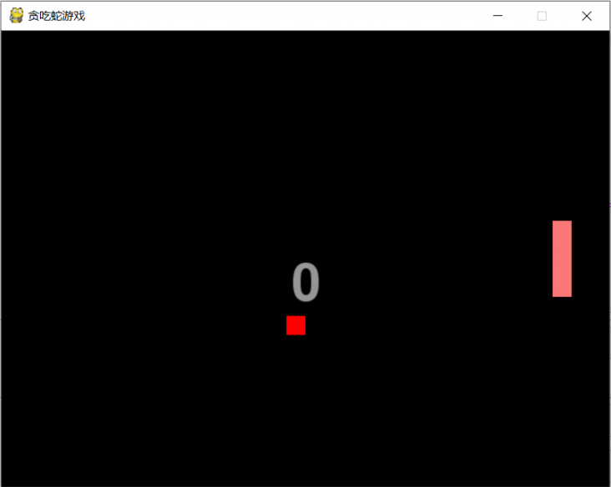

结束：

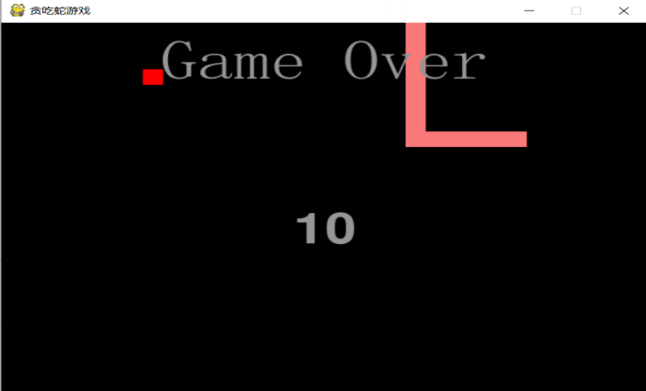

# 预习总结 (对应课程目标4，5，7)

通过这阶段的学习，随着对Python学习的不断深入，我对Python中基于pygame设计游戏有了新的理解。

这是我第一次接触到Python语言，但不是我学习的第一种编程语言。它的逻辑规则和C语言存在很大的相似之处，在对数据进行处理时有种似曾相识之感。用python实现贪吃蛇游戏 ，发现python非常灵活，应用比较广泛，通过加载模块，可以完成许多功能。看了一些关于基于贪吃蛇的python的各种方法，最后进行的完整的实现，在过程中也遇到了许多的困难，在查看相关视频以及寻问朋友帮助下解决。当然，本游戏也有一些的不足，比如没有随着时间流动蛇的速度应该有所增加等等，实训的报告设计是培养我们所学的知识，找出问题，分析问题，解决问题，训练自己的实践能力。

总的来说，此次让我初步了解了python。在练习编程的过程中发现不通过自己亲身练习积累经验，有些问题很难发现并解决。编译练习时遇到的各种问题越多，解决后真正做任务时编写越顺畅，可以说不论哪种语言，编写不同场景下的应用都是快速提升的不二法门。在搜索资料解决问题的过程中强化了我对python基于pygame 设计游戏应用知识点的理解。以后要多动手，强化自己的思维，提升能力，为以后的学习奠定基础。